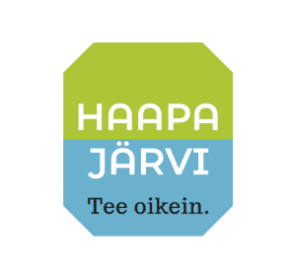

PÄIVÄKOTI

SATULAAKSO

1.8.2022

PÄIVÄKOTI SATULAAKSO
Puistokatu 75
85800 Haapajärvi

RYHMÄT: Touhulit, 12 hoitopaikkaa
1-3 -vuotiaat
puh. 040 145 6219

Vekkulit, 21 hoitopaikkaa
3-5 -vuotiaat
puh. 044 445 6270

paivakoti.satulaakso@haapajarvi.fi
Facebook: Päiväkoti Satulaakso

Touhulien ryhmän aikuiset:
- Anni Montaño, varhaiskasvatuksen opettaja
- Riitta Evisalmi, varhaiskasvatuksen lastenhoitaja
- Anna Kangas, varhaiskasvatuksen lastenhoitaja
- Jenni Paulamäki, varhaiskasvatuksen lastenhoitaja

Vekkulien ryhmän aikuiset:
- Sanna Suhonen, varhaiskasvatuksen opettaja
- Milja Saarimaa, varhaiskasvatuksen sosionomi
- Outi Peteri, varhaiskasvatuksen lastenhoitaja
- Lisäksi ryhmäavustaja, henkilö selviää myöhemmin

Lisäksi talossa työskentelee keittiötyöntekijänä Sari Ketola.

Yksikön esimies: Minna Hattunen, varhaiskasvatuksen johtaja
puh. 044 445 6172
minna.hattunen@haapajarvi.fi
Pääasiallinen työpiste Haapajärven kaupungintalo, Kirkkokatu 2
Päiväkoti Satulaaksossa tavattavissa tiistaisin

Päiväkoti Satulaakson toiminta on suunnitelmallista ja tavoitteellista, jossa lasta kiinnostavilla leikeillä on keskeinen merkitys lapsen päivässä. Satulaaksossa toimitaan pääosin pienryhmissä (1-7 lapsen ryhminä). Toimintamme pitää sisällään mukavia yhteisiä hetkiä ja monipuolisesta tekemisestä, tutustumista kestävään kehitykseen, retkiä lähiluontoon ja -ympäristöön sekä ulkoilua päivittäin.
Satulaaksossa harjoittelemme yhdessä myös arkielämän tietoja ja taitoja, rauhoittumista, rentoutumista sekä tunnetaitoja. Toiminnassamme huomioimme lisäksi lapsilta ja huoltajilta tulevat ajatukset ja ideat, vuodenkiertoon ja juhlaperinteisiin liittyvät tapahtumat sekä juhlistamme merkkipäiviä.

HUOLTAJIEN KANSSA TEHTÄVÄ YHTEISTYÖ

Tavoitteena on, että päiväkoti yhdessä kotien kanssa tekee lapsuudesta mahdollisimman turvallisen, onnellisen ja elämänmyönteisen ajan.

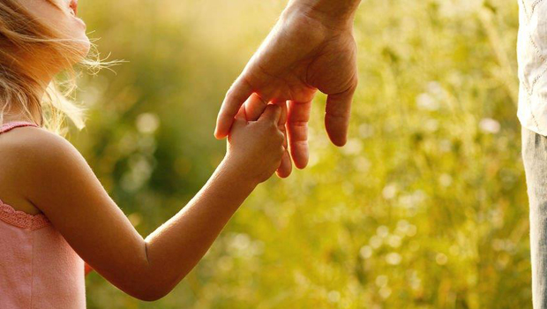
Erityisen tärkeä merkitys yhteistyöllä on
- varhaiskasvatuksen alkaessa (mahdollisuus kotikäyntiin ja tutustumisiin ennen hoitosuhteen alkamista)
- kun lapsen olosuhteissa tapahtuu muutoksia
- kun ilmenee huolenaiheita
- väärinkäsitysten sattuessa
- jos on tapahtunut erityisen mukavia asioita

Haapajärven varhaiskasvatusyksiköissä jokaiselle lapselle tehdään varhaiskasvatussuunnitelma (vasu) yhdessä huoltajien kanssa. Lähtökohtana keskustelussa ovat lapsen kiinnostuksen kohteet, vahvuudet ja tarpeet. Samalla keskustellaan yhdessä huoltajien ideoista, toiveista ja odotuksista.

Satulaakson päiväkodissa on käytössä Lapset puheeksi-menetelmä, joka syventää perheen ja hoitopaikan välistä yhteistyötä. LP-keskustelun avulla pyritään tukemaan lapsen hyvinvointia ja suotuisaa kehitystä sekä ehkäisemään mahdollisia sosiaalisia ja tunne-elämän häiriöitä kodin ja varhaiskasvatuksen yhteistyönä. Keskustelu tarjotaan perheille, kun lapsi täyttää kolme vuotta.

Lapsen siirtyessä esikouluun käymme huoltajien kanssa tiedonsiirtokeskustelun. Keskustelussa kartoitetaan lapsen taitoja ja tuen tarpeita sekä oppimisen valmiuksia. Tiedonsiirtokaavakkeet lähetetään lapsen esiopettajalle.

MUUTA HUOMIOITAVAA

Pukeutumisesta Ulkoilemme päivittäin! Siksi lapsella tulee olla tarkoituksenmukainen, sääolosuhteisiin sopiva vaatetus sekä riittävästi varavaatetta. Lapsen kaikissa asusteissa tulee olla nimi.

Ruokailun avulla pyritään avartamaan lapsen maku– ja ruokailutottumuksia. Rohkaisemme lasta uusien ja outojenkin makujen maistamiseen. Ruokailun yhteydessä opetellaan lisäksi hyviä pöytätapoja ja -taitoja.
Huoltajien tulee toimittaa lapsen erityisruokavaliosta lääkärin tai terveydenhoitajan kirjallinen todistus.

Sairas lapsi hoidetaan kotona.
Yleiskriteeri: ellei lapsi voi osallistua normaaliin päiväkotitoimintaan ulkoiluineen, hoidetaan hänet kotona (mm. infektiot, kuten flunssa, yskä, kuume sekä vatsatauti). Suosittelemme, että myös sisarukset jäävät kotiin, sillä päiväkodissa taudit leviävät nopeasti sekä muihin lapsiin, perheisiin että henkilökuntaan. Lapsella tulee sairastamisen jälkeen olla myös yksi oireeton kotihoitopäivä.
Jos lapsi sairastuu päiväkodissa, ilmoitetaan siitä heti huoltajille, jotta voitte hakea sairaan lapsen kotiin.

HOITOAJAT SEKÄ POISSAOLON ILMOITTAMINEN

Lapsen hoitoaika koostuu kummankin huoltajan yhteen sovitetuista työ- ja / tai opiskeluajosta. Kuukausittainen hoidon tarve sovitaan etukäteen joko varhaiskasvatushakemuksella tai yhteydenotolla varhaiskasvatusyksikön esimieheen.
Huoltajan vapaapäivä tai loma on myös lapsen vapaapäivä tai loma Lomat ja vapaat ovat lapselle yhtä tärkeitä, kuin meille aikuisillekin. Lapselle oleminen päivittäin isossa lapsiryhmässä on täyttä ”työtä”.

Hoitoajat tulee varata Päikkyyn etukäteen (esimerkiksi viikon 3 hoitoajat tulee olla Päikyssä viikon 1 sunnuntaina ennen klo 23.00). Teemme maanantaisin aina seuraavan viikon työvuoroja ja suunnittelemme ruokatilauksia, joten hoitoajat tulee olla tuolloin tiedossa.

Lapsen hoitoajat tulee varata Päikkyyn mahdollisimman paikkansa pitävästi. Kun yksikön työvuorolistaa ja henkilöstön tarvetta suunnitellaan, on suuri merkitys sillä, jos ”hoitoaikaa varataan varmuuden vuoksi vähän pidemmäksi aikaa” kuin tarve oikeasti on. Henkilökunta suunnitellaan taloon joka viikko lasten varattujen hoitoaikojen mukaisesti, he eivät siis ole talossa koskaan ”ylimääräisinä”.

Muistathan huolehtia lasta tuodessasi, että lapsi kirjataan sisään ”tägin” avulla ja päiväkodin aikuinen saa tiedon lapsen saapumisesta. Samoin lasta hakiessa, ilmoitathan lähdöstänne ja muistathan kirjata lapsen ulos päivän palautteen saatuasi ”tägin” avulla. Päivän palautteen kuunteleminen on vielä lapsen hoitoaikaa, joten lapsi leimataan hoitopaikasta ulos vasta sen jälkeen, kun palaute on henkilökunnalta saatu ja lapsi on näin ”luovutettu” hoitopäivän päätteeksi takaisin huoltajalla / lapsen hakijalle. Ilmoitathan myös, kuka tuo ja hakee lapsesi. Hakijan tulee olla täysi-ikäinen.

Jos lapsesi on sairas tai ei muusta syystä tule Satulaaksoon, muistathan ilmoittaa asian myös meille. Päikyn kautta nämäkin ilmoitukset hoitopaikkaan on helppo tehdä!

Päikky on meille myös tärkeä viestintäkanava kaikkiin perheisiin! Tulevat viestit kannattaa lukea huolella, niissä on aina tärkeää asiaa lapsesi hoitoon liittyen!

Toivomme, että kaikissa tilanteissa voitte ottaa henkilökuntaan yhteyttä, niin iloissa kuin suruissa, sekä pieniltä tai vaikeiltakin tuntuvissa asioissa. Näin saamme yhteistyön toimimaan lapsen ja teidän perheenne parhaaksi mahdollisimman hyvin ja sujuvasti!

